capacitARTE

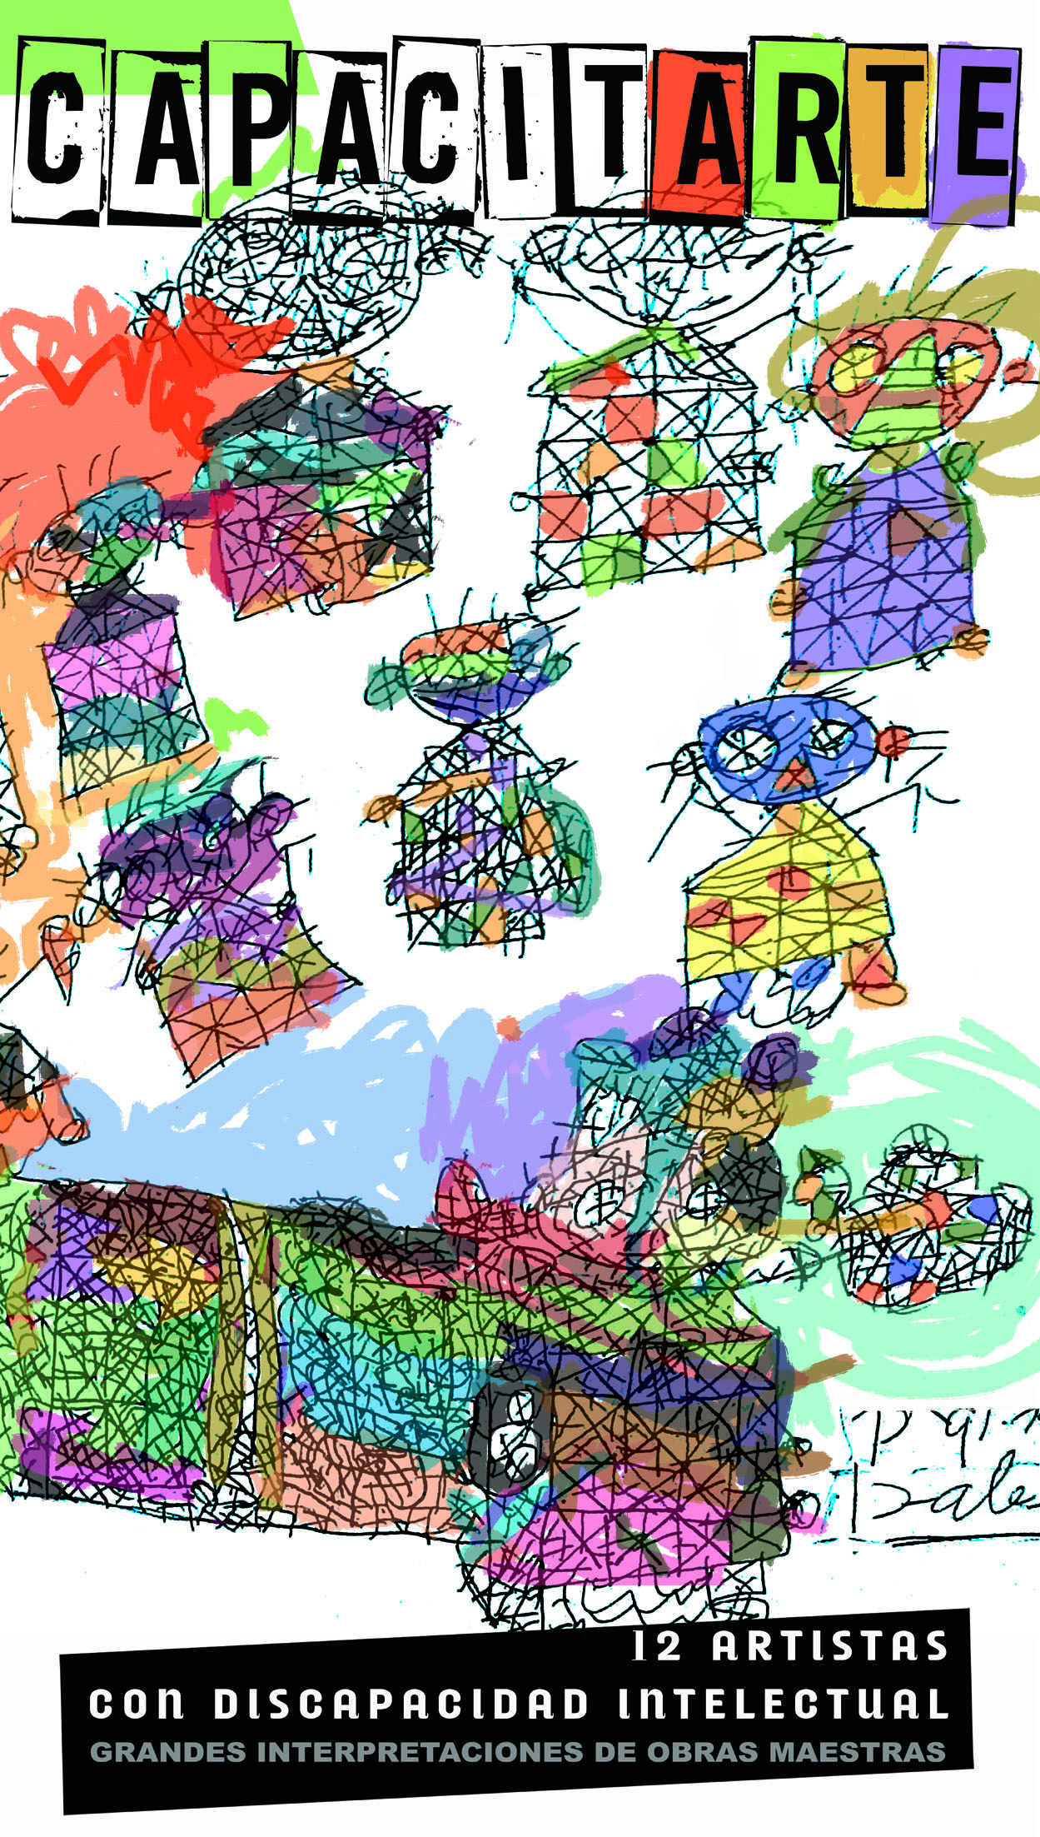

Justificación del proyecto
La idea de este proyecto tiene su origen en el taller de serigrafía del centro ocupacional de Plena Inclusión Montijo en el año 2010. La práctica diaria de actividades para el aprendizaje de una profesión, como son las artes gráficas, puso de manifiesto la dificultad que algunas personas tenían con la tarea de centrar nombres o imágenes en distintas superficies para después proceder a su plasmación mediante transfer o serigrafía.
Para ello, se decide realizar interpretaciones de obras de arte de la pintura con el fin de practicar y asimilar la orientación espacial, contemplando objetos, figuras, personas, para comprender el tamaño de estos y así poder distribuirlos por el espacio de trabajo, respetando los márgenes de las superficies donde se realizan y sin que quedaran torcidos o descuadrados… todo ello en el concepto del plano visual ayudándose de apoyos como marcas visuales, señalización de ejes y otras estrategias personales adaptadas a las necesidades de cada persona. Es entonces cuando empezamos a ser conscientes de que sus interpretaciones están cargadas de sentimientos y de arte. Así da comienzo una etapa de creación a través del conocimiento de numerosas y variadas obras, pintores, técnicas, movimientos y períodos artísticos en los que las temáticas son tan amplias como coloridas.
Actualmente, la exposición la componen un centenar de interpretaciones de grandes obras maestras de la pintura (Los fusilamientos del 2 de Mayo, La Fragua de Vulcano, La Revolución Francesa...). Las obras constituyen una expresión individual de sentimientos, de percepción de colores, de formas... de observación diferenciada. No solamente muestran el potencial creativo sino también las múltiples variaciones de percepción, interpretación y expresión personal a través de la mirada artística de cada una de las personas.
Con esta muestra se pretende dar a conocer como los autores de estas obras, personas con discapacidad intelectual, con un apoyo individual y adecuado han conseguido transmitir una serie de sentimientos que no dejan indiferente al espectador, ofreciendo una visión única basada en la abstracción personal que los autores hacen de cada obra. Con el trabajo realizado se otorga relevancia a las capacidades y a permitir que las personas desarrollen su creatividad, considerando el trabajo artístico y creativo como liberador y potenciador del desarrollo personal y del bienestar emocional, contribuyendo así a la plena inclusión social de las personas con discapacidad intelectual.
Las personas con discapacidad intelectual ponen de manifiesto con este proyecto su derecho a la Plena Inclusión Social. Puesto que el arte y la creatividad son una parte integrante de la vida en sociedad, estas personas participan de ella como un/a ciudadano/a más.
Objetivos generales:
- Poner de manifiesto su derecho a la plena inclusión social
- Promover el derecho a la igualdad de oportunidades
- Favorecer la presencia e inclusión de las personas con discapacidad en la sociedad
- Fomentar las capacidades artísticas y creativas de las personas con discapacidad
- Exponer y valorar el respeto de diferentes puntos de vista de cada persona en relación a un mismo hecho.
Objetivos específicos:
- Reivindicar los Derechos Humanos (se reflejan en las obras Fusilamientos del 2 de Mayo o La Revolución Francesa)
- Aprendizaje de diversas técnicas como herramientas de trabajo (técnicas de claroscuro, tenebrismo, realismo, abstracto…)
- Conocer las diferentes épocas artísticas y a sus respectivos artistas.
- Mostrar el potencial creativo y las múltiples variaciones de percepción, interpretación y expresión personal a través de la mirada de cada artista.

INTEGRANTES
En el proyecto han participado directamente 12 personas, de edades comprendida entre los 22 y 63 años. Reciben formación en el taller de serigrafía y artes gráficas.
ACTIVIDADES
Las actividades se desarrollan en dos ámbitos. Por un lado, desde el ámbito creativo se lleva a cabo la elaboración y preparación de las obras, lo que implica su dibujo, tareas de bricolaje, fabricación de soportes para las obras, montaje de la exposición (preparación del material antes de salir, descarga de las obras, adecuación del medio para su posterior montaje…), etc. Y, por otro lado, se llevan a cabo actividades de carácter social y comunitario que conllevan la participación de las personas en ruedas de prensa, exposición de las obras al público y visitas guiadas ofrecidas por las propias personas con discapacidad que han participado en su elaboración.
Las actividades tienen un carácter totalmente inclusivo, tienen lugar en espacios públicos comunitarios.
Por otra parte, cada persona recibe los apoyos que precisa para poder realizar la actividad. Algunos ejemplos son los siguientes:
- Explicación extensa y detallada de la historia del cuadro que ayude a la persona a comprender su sentido y capte lo esencial del mismo.
- Ayudas técnicas para el dibujo: marcas centrales y/o verticales, marcas en el borde del soporte…
LOGROS
El proyecto ha proporcionado y sigue proporcionando importantes logros a las personas participantes. Estos logros se reflejan en:
- Mayor seguridad en sí mismo y aumento de la autoestima
- Más oportunidades de inclusión social y laboral
- Mayor enriquecimiento cultural
- Desarrollo de capacidades artísticas
- Mejora del bienestar emocional
- Desarrollo de habilidades sociales
- Desarrollo de habilidades para el trabajo en equipo
- Compromiso y sentido de la responsabilidad
Trayectoria
Algunos de los lugares donde la muestra ha sido expuesta son:
- Edificio de la Fundación Caja Badajoz de Mérida
- Palacio de los Carvajal en Cáceres
- Museo etnográfico de Don Benito
- Torre del Agua en Villanueva de la Serena
- Sala Europa en Badajoz

Metodología de trabajo
La metodología consiste en la reproducción personal de distintas obras artísticas. Para ello, disponen de la obra original que, previamente, han analizado fijándose en los colores, figuras, detalles, etc., contando la historia y preparando el soporte donde será reproducida.
A continuación, cada persona reproduce la obra otorgándole su técnica personal de dibujo.
Cuando está terminado el dibujo se procede a la preparación del soporte, marcos, etc.
Evaluación
Se utiliza un cuestionario de evaluación de la satisfacción con la muestra expuesta con el fin de disponer de indicadores que nos proporcionen información. Se llevan los cuestionarios a cada lugar de exposición, para que después de ver la muestra, los visitantes puedan responder a cuestiones relacionadas con el grado de satisfacción y con la evaluación del impacto de las obras y del trabajo de las personas con discapacidad en la sociedad.

Indicadores de evaluación:
- Sentido principal de la exposición
- Contribución al cambio de idea de la sociedad acerca de las personas con discapacidad intelectual (DI)
- Potenciación de la participación de las personas con DI en la sociedad
- Consideración acerca de las personas con DI
- Creencias de la sociedad sobre las posibilidades de las personas con DI
- Creencia sobre el trato que reciben las personas con DI
- Transmisión de sentimientos de las obras
- Valoración global de la calidad estética
- Grado de satisfacción general con la exposición
- Cambio en la opinión sobre las capacidades de las personas con DI después de visitar la exposición

